Bükkszentkereszt Község Polgármesterétől
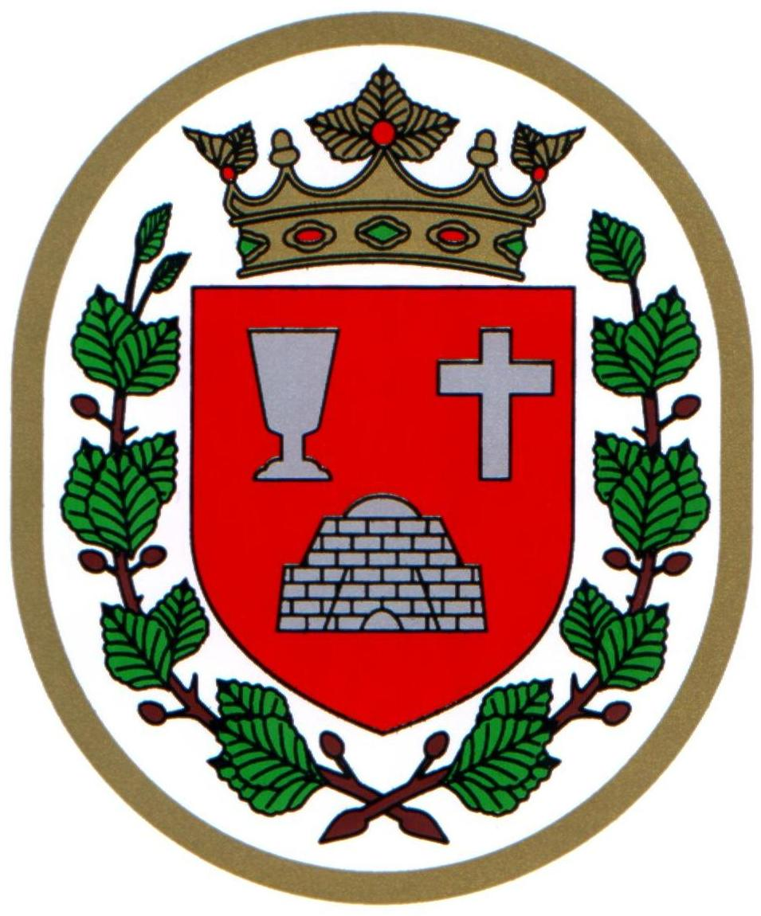

M E G H Í V Ó

Bükkszentkereszt Község Önkormányzat Képviselő-testülete

2024. szeptember 17. napján 15⁰⁰ órakor

nyílt ülést tart, melyre ezúton meghívom.

Az ülés helye:

Közösségi Ház (Bükkszentkereszt, Kossuth u. 32.)
Napirendi pontok:

- ) Tájékoztató „A kistelepülési településtervek elkészítésének támogatása” című pályázat alapján a településterv elkészítéséről
Előadó: Szűcs András ügyvezető

- ) Tájékoztató a lejárt határidejű határozatok végrehajtásáról
Előterjesztő: Solymosi Konrád Ferenc polgármester

- ) Tájékoztató a polgármester évi rendes szabadságának igénybevételéről
Előterjesztő: Solymosi Konrád Ferenc polgármester

- ) Javaslat a Bükkszentkereszt Szolgáltató Kft működésére vonatkozó döntés meghozatalára
Előterjesztő: Solymosi Konrád Ferenc polgármester

5.) Javaslat a szociális célú tűzifajuttatás szabályairól szóló önkormányzati rendelet megalkotására
Előterjesztő: Solymosi Konrád Ferenc polgármester

- ) Javaslat a TOP_PLUSZ-1.2.1-21-BO1-2022-00034 azonosító számú Belterületi
vízelvezető rendszer fejlesztése Bükkszentkereszt községben című projekt építési-kivitelezési munkáival kapcsolatos műszaki ellenőri feladatok ellátása tárgyában döntés meghozatalára Előterjesztő: Solymosi Konrád Ferenc polgármester

Bükkszentkereszt, 2024. szeptember 12.
Tisztelettel:
Solymosi Konrád Ferenc sk.
polgármester

